附件5

全国示范性老年友好型社区
自评分相关证明材料
（农村社区）

申请社区名称： | 重庆市XX区县XX社区
联系人：
联系电话：

二〇二三年X月

目录
1 居住环境安全整洁（总分19 分，自评X分） 1
1.1 自来水入户（总分3分，自评X分） 1
1.2 排除安全隐患（总分3分，自评X分） 1
1.3 户厕改造（总分3分，自评X分） 4
1.4 生活垃圾日产日清（总分3分，自评X分） 5
1.5 河沟渠塘清洁（总分3分，自评X分） 5
1.6 老年人住房适老化改造（总分4分，自评X分） 5
2 出行设施完善便捷（总分9 分，自评X分） 6
2.7 社区主干道路面硬化（总分3分，自评X分） 6
2.8 设置照明设施（总分3分，自评X分） 6
2.9 设置公共厕所（总分3分，自评X分） 6
3 社区服务便利可及（总分33 分，自评X分） 7
3.10 老年人基本医疗卫生服务（总分4分，自评X分） 7
3.11 老年人家庭医生签约服务（总分4分，自评X分） 7
3.12 老年人健康教育服务（总分4分，自评X分） 7
3.13 探访特殊困难老年人（总分4分，自评X分） 8
3.14 邻里互助场所（总分4分，自评X分） 8
3.15 老年人宣传教育（总分3分，自评X分） 9
3.16 老年人公共法律服务（总分3分，自评X分） 9
3.17 社区志愿服务（总分4分，自评X分） 9
3.18 留守老年人关爱服务（总分3分，自评X分） 9
4 社会参与广泛充分(总分17分，自评X分) 11
4.19 帮助老年人销售农副产品（总分3分，自评X分） 11
4.20 帮助经济困难的老年人获得工作机会（总分4分，自评X分） 11
4.21 老年人参加村代表会议（总分3分，自评X分） 11
4.22 老年社会组织和文体团队（总分4分，自评X分） 12
4.23 老年人活动场所（总分3分，自评X分） 12
5 孝亲敬老氛围浓厚(总分6分，自评X分) 13
5.24 敬老爱老助老纳入村规民约（总分3分，自评X分） 13
5.25 敬老爱老助老典型宣传（总分3分，自评X分） 13
6 科技助老智慧创新（总分7分，自评X分） 14
6.26 “互联网+养老”服务（总分4分，自评X分） 14
6.27 帮助老年人使用智能产品和智能技术（总分3分，自评X分） 14
7 管理保障到位有力（总分9分，自评X分） 15
7.28 老龄工作人员（总分3分，自评X分） 15
7.29 创建工作经费支持（总分3分，自评X分） 15
7.30 组织实施创建工作（总分3分，自评X分） 15
8 特色亮点（总分5分，自评X分） 15

重庆市XX区/县XX社区自评分汇总表（农村社区）
创建工作领域 | 指标数量（个） | 总分 | 自评分
（一）居住环境安全整洁 | 6 | 19
（二）出行设施完善便捷 | 3 | 9
（三）社区服务便利可及 | 9 | 33
（四）社会参与广泛充分 | 5 | 17
（五）孝亲敬老氛围浓厚 | 2 | 6
（六）科技助老智慧创新 | 2 | 7
（七）管理保障到位有力 | 3 | 9
（八）特色亮点 |  | 5
合计 | 30 | 105

居住环境安全整洁（总分19 分，自评X分）

自来水入户（总分3分，自评X分）
指标说明：老年人家庭实现自来水入户，确保老年人取水安全和便利。
赋分标准：1 户有，得 0.3 分；10 户均有，得 3 分；10 户均无，不得分。
佐证要求 ： 尽量以文字、表格和图片进行佐证 ，佐证图片不超过 10 张 ，每张大小不超过 1 MB 。（注意 ： 制作证明
材料时，此段文字不需要，这里仅作提示，后面所有指标以此为参照进行佐证）
示例：社区共有XX户老年人家庭，安装自来水入户的老年人家庭有XX户。相关佐证如下：

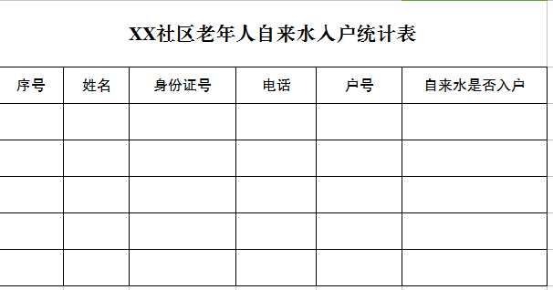
排除安全隐患（总分3分，自评X分）
指标说明：对独居、空巢、失能（含失智）、重残、计划生育特殊老年人家庭，通过电话访问、入户排查、上门维修等方式，对家庭用水、用电和用气等设施进行安全检查或入户排查，对老化或损坏的及时改造维修，排除安全隐患。
赋分标准：进行安全排查，得1.5分；进行维修，得1.5分；没有进行排查和维修，不得分。
示例：社区共有XX名特殊老人，其中独居XX人、空巢XX人、失能（含失智）XX人、重残XX人、计划生育特殊老年人家庭XX户。
2023年1月至今社区安排工作人员对XX名特殊老人进行了XX次安全检查，共查出XX处安全隐患，维修整改XX处。相关佐证如下：
一、重点老人统计台账
（电子版直接拷贝在此，如只有纸质版此处可用照片替代）
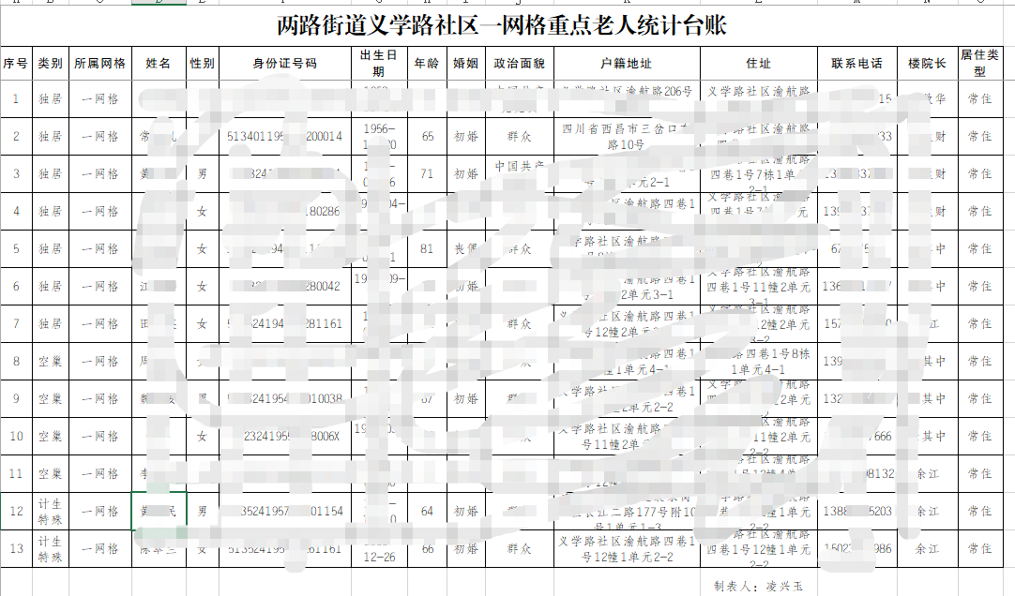
二、安全隐患排查与改造维修服务记录表
XX社区-安全隐患排查记录表
排查日期 | 排查部门及人员 | 排查的隐患 | 隐患整改措施 | 复查人员、时间及结果 | 备注
三、安全隐患排查与改造维修服务记录图片
（一）安全隐患排查记录图片
X年X月社区安排工作人员XX对XX小区独居老人上门进行水电气安全隐患排查。
附照片

（二）改造维修服务记录图片
X年X月社区安排工作人员XX对XX小区空巢老人上门维修燃气灶。
附照片

户厕改造（总分3分，自评X分）
指标说明：实施村民（住宅）户厕改造，普及卫生厕所。卫生厕所是指，村民（住宅）户厕有墙、有顶，贮粪池不渗、不漏、密闭有盖，厕所清洁、无蝇蛆、基本无臭，粪便按规定清出。
赋分标准：1户有卫生厕所，得 0.3分；10户均有，得 3 分；10户均没有，不得分。
（证明材料内容及格式请参照1.1、1.2，如此项自评分为0分，此处填写“无”即可。后续指标证明材料内容及格式均参照执行，不再一一举例。）

生活垃圾日产日清（总分3分，自评X分）
指标说明：村内生活垃圾及时清扫，日产日清，无暴露和积存垃圾。
赋分标准：无暴露和积存垃圾，得3分；有暴露和积存垃圾，不得分。

河沟渠塘清洁（总分3分，自评X分）
指标说明：村内河沟渠塘无积存垃圾、无白色污染、水面无明显漂浮物，村内无黑臭水体。
赋分标准：无上述情况，得3分；发现存在上述任1种情况，不得分

老年人住房适老化改造（总分4分，自评X分）
指标说明：结合农村危房改造工作，对纳入特困供养、建档立卡范围的高龄、失能、残疾老年人家庭，实施老年人住房适老化改造。
赋分标准：目标家庭均开展住房适老化改造，得 4 分；部分家庭开展，得 2 分；未开展，不得分。

出行设施完善便捷（总分9 分，自评X分）

社区主干道路面硬化（总分3分，自评X分）
指标说明：对社区主干道路面进行硬化处理，路面平整安全。
赋分标准：主干道路面硬化，得3分；部分主干道路路面硬化，得1.5分；未硬化，不得分。

设置照明设施（总分3分，自评X分）
指标说明：社区内主要道路、老年人活动场地、住宅建筑出入口等公共区域设置照明设施。
赋分标准：主要道路设置照明设施，得1分；活动场地设置照明设施，得1分；住宅建筑出入口设置照明设施，得1分；都未设置，不得分。

设置公共厕所（总分3分，自评X分）
指标说明：在社区广场、亭、廊、花架等老年人集中活动场所附近设置公共厕所。
赋分标准：有公共厕所，得 3 分；没有，不得分。

社区服务便利可及（总分33 分，自评X分）

老年人基本医疗卫生服务（总分4分，自评X分）
指标说明：社区基层医疗卫生机构为老年人提供基本医疗服务和基本公共卫生服务，至少应包含常见病多发病诊治、基本药物提供、中医适宜技术服务、老年人健康管理、慢性病患者健康管理等 5种服务。
赋分标准：提供1种服务，得0.8分；提供5种服务，得4分；5种服务均未提供，不得分。

老年人家庭医生签约服务（总分4分，自评X分）
指标说明：基层医疗卫生机构通过家庭医生签约服务，为老年人提供基本医疗服务和基本公共卫生服务。
赋分标准：每一个享受签约服务，得0.4 分；10 个都享受签约服务，得 4 分；10 个都未享受签约服务，不得分。

老年人健康教育服务（总分4分，自评X分）
指标说明：基层医疗卫生机构通过发放健康教育资料、宣传栏、健康知识讲座、个体化健康指导、短信微信等方式，为社区老年人提供健康教育服务，内容涉及老年健康核心信息、失能预防核心信息和阿尔茨海默病预防与干预核心信息以及健康老龄化理念和健康科学知识。
赋分标准：利用 1 种方式提供服务，得 0.8 分；利用 5 种方式提供服务，得 4 分；均未提供服务，不得分。

探访特殊困难老年人（总分4分，自评X分）
指标说明：对独居、留守、失能（含失智）、重残、计划生育特殊家庭等特殊困难老年人家庭，有定期探访制度并执行。
赋分标准：有探访制度，得 2 分；有探访记录及相关证明材料，得 2 分；均没有，不得分。

邻里互助场所（总分4分，自评X分）
指标说明：建立邻里互助场所，如互助院/幸福院、日间照料中心等，为老年人提供活动场所，开展为老服务活动。
赋分标准：有邻里互助场所，得 2 分；开展活动，得 2 分；没有邻里互助场所，不得分。

老年人宣传教育（总分3分，自评X分）
指标说明：通过宣传栏、讲座、指标说明：PP、微信公众号、老年教育学习点等，开展老年人防诈骗知识与技巧宣传教育、积极老年观教育、老年人权益保障法规普法宣传教育和老年人教育学习活动。
赋分标准：每开展一种活动，得 0.75分；4 种活动都开展，得 3 分；均未开展，不得分。

老年人公共法律服务（总分3分，自评X分）
指标说明：通过公共法律服务室或法律顾问等渠道，向村里老年人提供法律援助等公共法律服务，帮助解决涉及老年人的纠纷及相关事务。
赋分标准：提供老年人公共法律服务，得 3 分；没有，不得分。

社区志愿服务（总分4分，自评X分）
指标说明：建立志愿者组织，为村里有需求的老年人提供志愿服务。
赋分标准：有志愿服务，得 4 分；没有，不得分。

留守老年人关爱服务（总分3分，自评X分）
指标说明：家族成员、亲友、邻里乡亲等照料、关爱留守老年人。
赋分标准：有关爱服务，得 3 分；没有，不得分。

社会参与广泛充分(总分17分，自评X分)

帮助老年人销售农副产品（总分3分，自评X分）
指标说明：村里拓展销售渠道（如搭建电商平台、联系收购方购买农副产品、利用合作社促进销售等），帮助老年人销售农副产品。
赋分标准：帮助老年人销售农副产品，得 3 分；没有帮助，不得分。

帮助经济困难的老年人获得工作机会（总分4分，自评X分）
指标说明：村里帮助经济困难的老年人申请社区公益性岗位（如保洁、治安、护路、管水、扶残助残、养老护理、林区管护、公共卫生、公共基础设施维护等乡村公共服务类岗位），或联系用工机会。
赋分标准：帮助经济困难老年人申请公益性岗位或联系用工机会，得 4 分；没有，不得分。

老年人参加村代表会议（总分3分，自评X分）
指标说明：邀请 60 岁以上老年人参加村代表会议，听取老年人的意见和建议。
赋分标准：村代表会议有 60 岁以上老年人参加，得 3 分；没有，不得分。

老年社会组织和文体团队（总分4分，自评X分）
指标说明：村里建立老年协会等老年社会组织，实行老年人自我管理、自我服务；建立老年文体团队，组织开展各类文化体育活动，丰富老年人精神文化生活。
赋分标准：有老年社会组织，得 2 分；有老年文体团队，得 2 分；都没有，不得分。

老年人活动场所（总分3分，自评X分）
指标说明：村里有老年人活动的场所，包括室内和室外（如文化活动中心、图书室、棋牌室、活动广场、文化角等），为老年人和老年社会组织开展活动提供便利条件。
赋分标准：有老年人活动场所，得 3分；没有，不得分。

孝亲敬老氛围浓厚(总分6分，自评X分)

敬老爱老助老纳入村规民约（总分3分，自评X分）
指标说明：将敬老爱老助老纳入村规民约，强化家庭在老年人赡养与关爱服务中的主体责任，增强村规民约对家庭赡养义务人的道德约束。
赋分标准：有村规民约并在村里张贴，得 3 分；没有，不得分。

敬老爱老助老典型宣传（总分3分，自评X分）
指标说明：村里组织开展敬老爱老助老教育活动，宣传报道“敬老文明号”等先进集体和“敬老爱老助老”模范人物。
赋分标准：宣传先进集体，得 1.5 分；宣传模范人物，得 1.5 分；均未开展，不得分。

科技助老智慧创新（总分7分，自评X分）

“互联网+养老”服务（总分4分，自评X分）
指标说明：社区利用信息化手段，如 指标说明：PP、社区综合服务平台、养老信息平台等，有效对接为老服务供给与需求信息。
赋分标准：有为老服务供需对接平台，得 2 分；开展服务，得 2 分；都没有，不得分。

帮助老年人使用智能产品和智能技术（总分3分，自评X分）
指标说明：社区通过多种渠道，为老年人使用电脑、智能手机、可穿戴设备等智能产品和智能技术提供培训和帮助。
赋分标准：开展相关活动，得 3 分；未开展，不得分。

管理保障到位有力（总分9分，自评X分）

老龄工作人员（总分3分，自评X分）
指标说明：社区工作者中有人负责老龄工作。
赋分标准：有人负责老龄工作，得 3分；没有，不得分。

创建工作经费支持（总分3分，自评X分）
指标说明：为社区开展老年友好型社区创建工作提供经费支持，保障创建工作所需经费。
赋分标准：所在乡镇、县区或其他相关部门有经费支持，得 2分；村有经费支持，得1分；均没有经费支持，不得分。

组织实施创建工作（总分3分，自评X分）
指标说明：村里宣传倡导老年友好型社区理念，统筹协调安排老年友好型社区创建工作，纳入村重点工作，有创建的工作计划和工作总结。
赋分标准：有工作计划，得 1.5 分；有工作总结，得 1.5 分；均没有，不得分。

特色亮点（总分5分，自评X分）
指标说明：围绕居住环境、出行设施、社区服务、社会参与、孝亲敬老、科技助老、管理保障及相关重点领域，在制度、体制、运行机制、管理、策略、措施、方法、技术等方面有突破、创新，提升服务质量与效果，扩大受益老年人的覆盖面，切实增强老年人的获得感、幸福感和安全感，有总结或案例等证明材料。
赋分标准：每有一个特色亮点，得 1分；有 5 个及以上特色亮点，得 5 分；没有特色亮点，不得分。

